

Colegio Nuestro Tiempo R.B.D: 14.507-6
Programa de Integración Escolar
Educadora Diferencial: Vania Maltrain Caro
vania.maltrain@nuestrotiempo.cl

Guía estimulación cognitiva
8° Básico
Semana N° 14 y 15
31 mayo al 11 de junio 2021
Objetivo: Estimular áreas cognitivas a través del pensamiento creativo

- Observa las siguientes imágenes completas creando animales o cualquier objeto que se te ocurra.

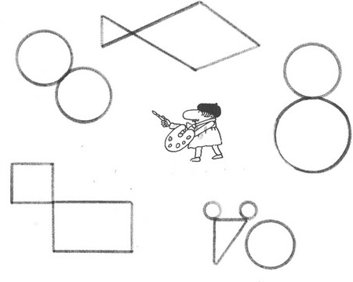

- Dibuja un paisaje e incorpora las siguientes imágenes

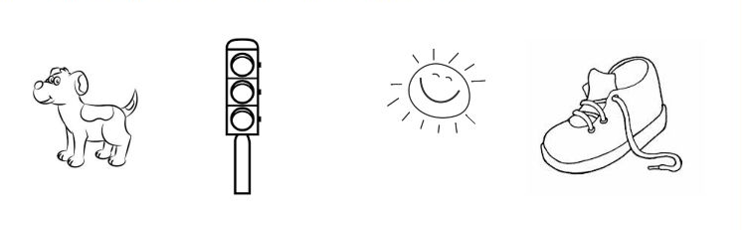

- Escribe o dibuja qué objeto está buscando cada persona.
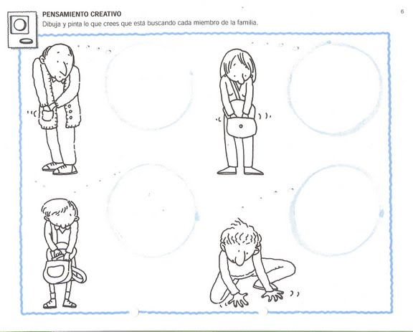

- Escribe tu nombre, luego escribe la mayor cantidad de palabras que comiencen con la letra de tu nombre.

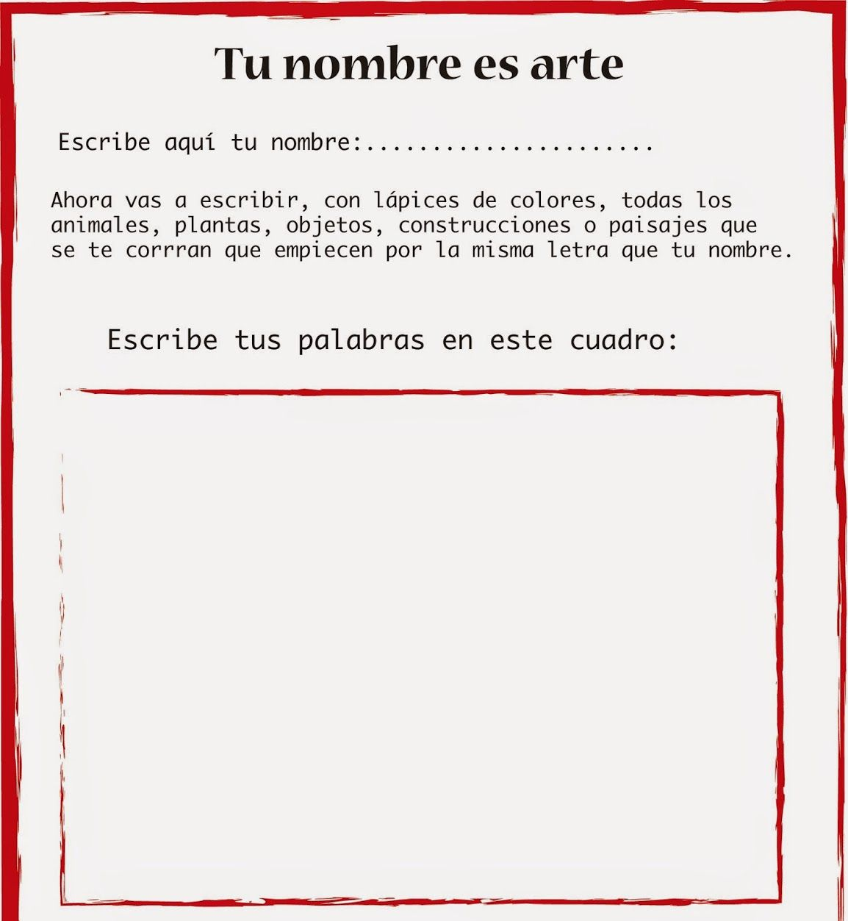

- Comenta y responde en voz alta.

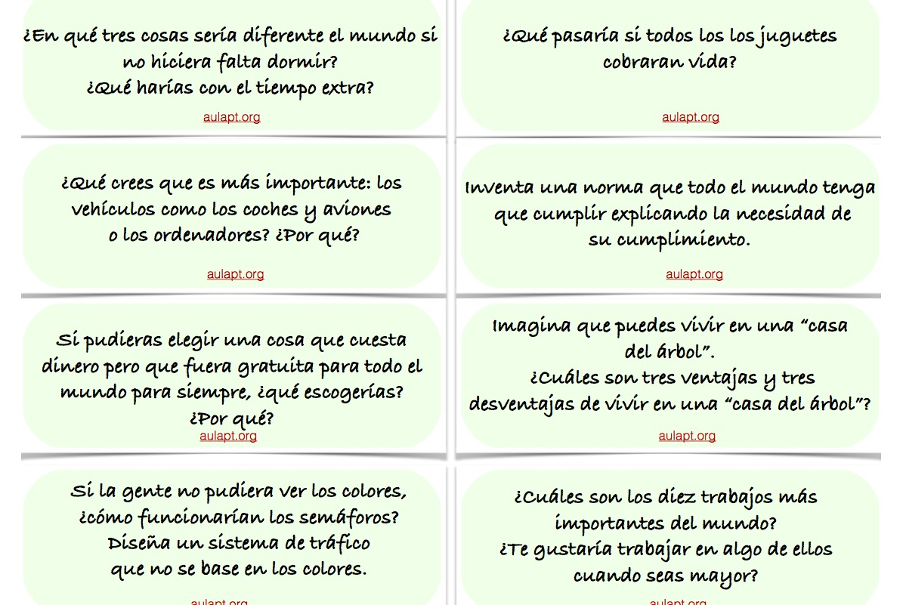

Frente a cualquier duda con la guía o bien si puedes enviar fotos de ella resuelta, me puedes escribir a mi correo vania.maltrain@nuestrotiempo.cl Estaré muy contenta que te pongas en contacto conmigo.

